İLİ : GENEL
TARİH : 20.10.2017
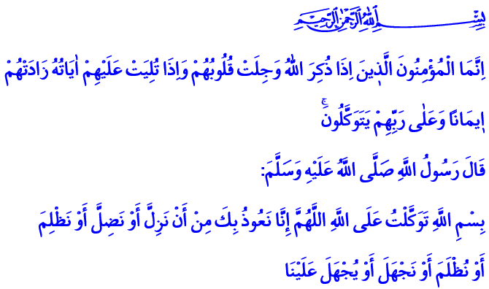
MÜMİNCE BİR DURUŞ: TEVEKKÜL
Cumanız Mübarek Olsun Aziz Kardeşlerim!
Peygamber Efendimiz (s.a.s) ve Hz. Ebû Bekir, Medine’ye hicret için yola çıkmışlardı. Durumdan haberdar olan müşrikler her tarafta onları aramaya başlamışlardı. Takip edilmemek ve müşrikleri şaşırtmak amacıyla Allah Resûlü, yol arkadaşıyla birlikte Sevr Dağı’nda bir mağaraya sığınmıştı. Müşrikler, bir ara mağaranın önüne gelip dayanmışlardı. Bu esnada Hz. Ebû Bekir, “Yâ Resûlallah! Eğilip ayaklarının dibine bir baksalar bizi görecekler.” sözüyle endişesini dile getirmişti. Allah’a karşı her daim tam bir güven ve teslimiyet içinde olan Resûlullah Efendimiz ise âyette de ifade edildiği üzere şöyle diyerek arkadaşını sakinleştirmiş ve bir yönüyle bizlere tevekkülü öğretmişti: “Üzülme! Allah bizimle beraberdir. Allah’ın yanlarında olduğu iki kişi hakkında neden endişe ediyorsun ki?”
Kardeşlerim!
Müminde bulunması gereken en önemli hasletlerden biri de tevekküldür. Tevekkül, elimizden gelen gayreti gösterdikten sonra sonucu Allah Teâla’ya havale etmektir. Acizliğimizi, çaresizliğimizi itiraf ederek Yüce Mevla’ya kayıtsız şartsız teslimiyettir tevekkül. Sevinçte-kederde, bollukta-darlıkta, kısacası her anımızda Allah’a sığınmaktır. En zor anlarımızda yanımızda kimseyi bulamasak da, ümidimizi kesmeden el açıp Yüce Rabbimizden yardım dilemektir.
Aziz Müminler!
Gerçek tevekkülün ne olduğunu görmek için peygamberlerin hayatına bakmak gerekir. Zira onların her birisi bizlere tevekkülün en güzel örneklerini göstermiştir.
İnsanlık için tevekkülün ilk örneğini Hz. Âdem sergilemiştir. Onun nezdinde hata ve günahtan pişmanlığın, Allah’ın rahmetinden ümidi kesmemenin adıdır tevekkül. Âdem (a.s.) ile eşi Havva annemiz, yaptıkları yanlışın farkına varınca şöyle niyazda bulunmuşlardır: “Rabbimiz! Biz kendimize zulmettik. Eğer bizi bağışlamaz ve bize merhamet etmezsen mutlaka hüsrana uğrayanlardan oluruz.”
Kıymetli Kardeşlerim!
Tevekkül, tevhid inancı uğrunda ateşe atılmayı göze alan Hz. İbrahim gibi azimli ve kararlı olmaktır. İsmail (a.s.) gibi gerektiğinde Allah yolunda bütün varlığını feda edebilme cesaretini gösterebilmektir. Yaraları kemiğe dayandığı halde, Eyyûb Peygamber gibi, sabrı ve metaneti kuşanmaktır tevekkül. Ciğerpâresi Yusuf’un hasretinden, gözlerini yitiren Yâkup Peygamber gibi, fedakâr olabilmektir. Tevekkül, iffet ve hayâ timsali Yusuf (a.s.) gibi her türlü imtihanın karşısında Allah’a sığınmaktır.
Ve nihayet tevekkül, her türlü olumsuzluğa rağmen, Rahmet Elçisi Muhammed Mustafa (s.a.s) gibi ümitvâr olmaktır. Onun gibi her daim sarsılmaz bir imana, yüce ideallere, diriltici bir gayrete sahip olabilmektir. Şefkat ve merhametin; hak ve hakikatin; ahlak ve erdemin yolunda sebat edebilmektir.
Aziz Kardeşlerim!
Tevekkül, tembellik ve miskinliğin mazereti olamaz. Aksine tevekkül, çalışkanlığın, üretkenliğin diriltici bir unsurudur. Tedbiri terk ederek, sorumluluğu yerine getirmeden, sebeplere tutunmadan tevekkül etmek İslam’ın ruhuyla bağdaşmaz. Böyle bir tevekkül anlayışı, işin kolayına kaçmaktır, tembellik ve tedbirsizliktir. Çalışıp çabalamaksızın kuru bir tevekkül anlayışına sahip olmanın sonu hüsrandır.
Muhterem Kardeşlerim!
Öyleyse her birimiz, görevlerimiz konusunda gayret gösterelim. Sorumluluğumuzu yerine getirerek Yüce Mevla’dan istemesini bilelim. Fani olan dünyaya ve dünyalıklara değil, sadece Bâkî ve her şeye kâdir olan Allah’a dayanıp güvenelim. Yüce Kitabımızın şu âyetinde belirtilen gerçek müminlerin özelliklerine sahip olmak için çaba sarf edelim: “Müminler o kimselerdir ki; Allah anıldığı zaman kalpleri ürperir. O’nun âyetleri kendilerine okunduğu zaman bu onların sadece imanını artırır. Onlar yalnızca Rablerine tevekkül ederler.”
Aziz Müminler!
Hutbemizi Peygamberimiz (s.a.s)’in öğrettiği şu dua ile bitirelim: “Allah’ın adıyla tevekkül ettim. Allah’ım! Ayağımızın kaymasından, şaşırmaktan, zulmetmekten zulme uğramaktan, cahillik etmekten veya bize cahillik edilmesinden sana sığınırız.”

Tevbe, 9/40.
Buhârî, Fedâilü’l-Ashâb, 2.
A’râf, 7/23.
Enfâl, 8/2.
Tirmizî, Deavât, 35. Hazırlayan: Din Hizmetleri Genel Müdürlüğü

